**CEPC Silicon Tracker Special Meeting会议纪要**

* **会议时间：**2025年5月19日
* **参会人员：**严琪、严雄波、李一鸣、李刚、周扬、李宇杰、徐子骏，傅成栋
* **缺席人员：**赵梅、史欣、袁煦昊
* **会议主题：**CEPC硅径迹组面向R&D的内部组织和协调会议
* **纪要人：**纪要人：严琪

**会议重点**：

* **下一阶段CEPC硅径迹组R&D的核心目标：**（a）探测器芯片的研发，（b）2027年底前完成原理样机的研制，包括完整的探测器芯片、模块、机械、以及冷却系统。
* **CEPC硅径迹探测器R&D的工作任务：**

探测器芯片设计、流片和测试

探测器模块组装和测试

探测器模块电子学研发

探测器机械结构研制、以及力学热学性能测试

探测器CO2冷却系统样机研制

探测器样机读出和数据采集系统

探测器离线软件和物理

* **明晰项目人员组织构架，合理划分职责与任务，有助于推进项目进展。ITK和OTK既有独立分工、又需要在人员与系统研制方面实现协同、交叉、互通（电子学、机械和冷却系统等应统筹联合研发），以最大化资源配置。**
* **CEPC硅径迹组面向R&D新的组织管理构架**：

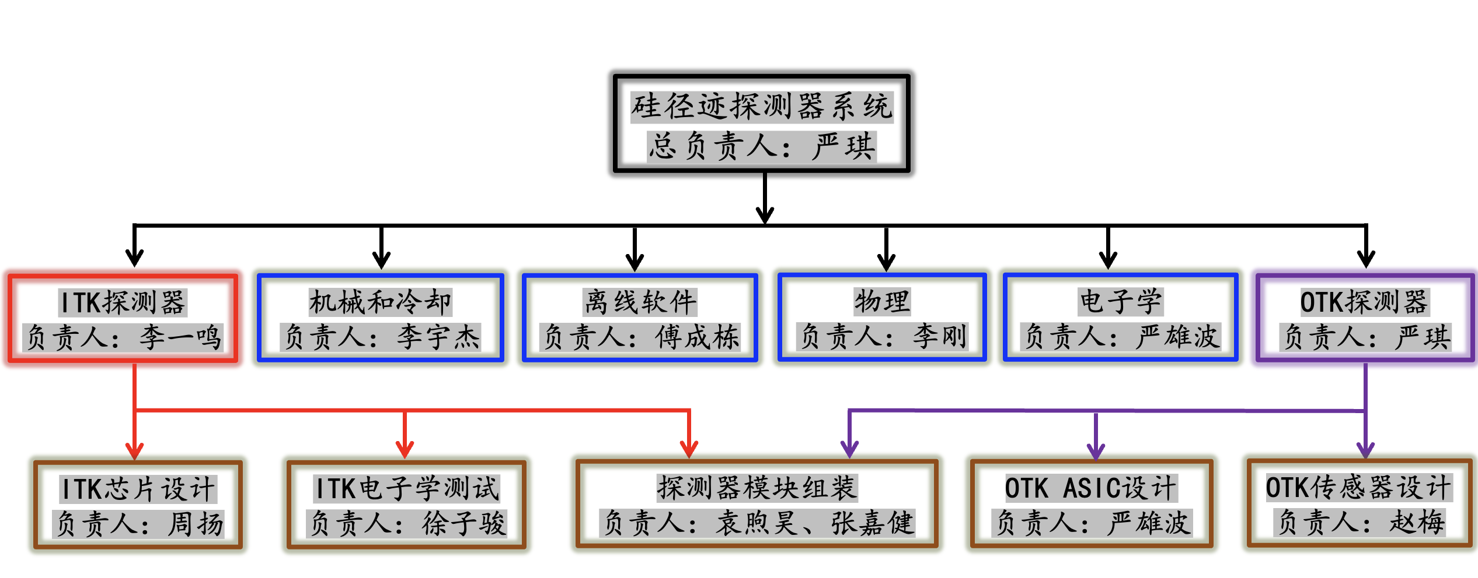

* **其他补充（CEPC硅径迹组面向R&D新的组织管理构架）：**

1．现阶段OTK探测器由严琪直接负责；

2．如果严琪不在，李刚和李一鸣将负责协调CEPC整个硅径迹组的重要事务；

3．李一鸣将组织协调整个硅径迹组（ITK+OTK）模块R&D的会议；

4．袁煦昊（同近期将入所的张嘉健）负责整个硅径迹组（ITK+OTK）的模块组装研发工作；

5．徐子骏主要负责ITK电子学的测试工作，严雄波将参与共同帮助ITK电子学的搭建（包括技术专业性强的PCB/FPC的研发绘制和迭代等）。

* **工作上一起协作，研究成果秉承共享原则：**

**文章**：

1．和CEPC经费相关的出版文章，需署名“河南省科学院高能物理研究中心”；

2．出版署名应涵盖更多组里参与工作的人；

3．出版文章需通知组里，并帮助修改提升出版质量（包括文字和内容的修改）。

**会议**：

1．会议报告摘要的提交前需要通知组里；

2．会议报告内容需在组内进行审核，重要的会议报告要在组内进行rehearsal帮助提升报告质量。

* **其他讨论**

周五的会议时间将根据项目需求做弹性调整